**G2992** *Scheda creata il 23 agosto 2024*

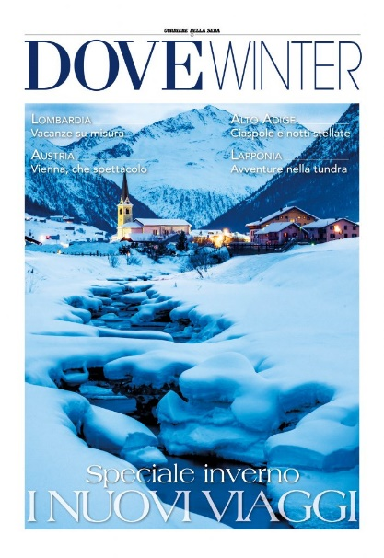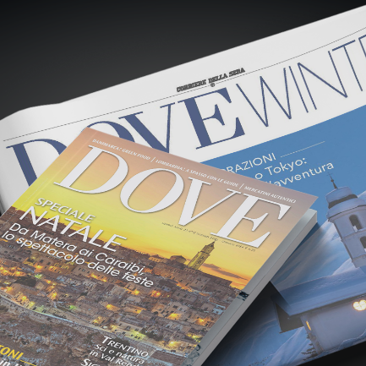

**Descrizione storico-bibliografica**

\***Dove. Vacanze d'inverno : *Speciale neve**. - Milano : De Agostini Rizzoli periodici, [2000-2001]. – 2 volumi : ill. ; 29 cm. ((Bimestrale. - Descrizione basata su: dicembre 2000. - BVE0645429

Supplemento a: *Dove

Soggetto: Sci <sport> - Periodici

Classe: D796.9305

\***Dove. Winter**. - Milano : RCS Mediagroup, 2021- . - volumi : ill. ; 45 cm. ((Annuale. - Descrizione basata su: 2021. - CFI1101859

Variante del titolo: *Corriere della sera. Dove winter

**Informazioni storico-bibliografiche**

DOVE si tuffa in un’altra dimensione, esplorando i viaggi in “profondità”. Il numero speciale e l’evento di DOVE WINTER 2023, dal titolo “Il tuo viaggio. AUTENTICO”, in edicola e online martedì 28 novembre, approfondiranno  la nuova voglia di riscoprire le radici e la conoscenza appassionata dei luoghi visitati e di chi li abita. <https://viaggi.corriere.it/news/dove-winter-2023-il-tuo-viaggio-autentico-lo-speciale-in-edicola-e-levento-martedi-28-novembre/>.

**DOVE WINTER: IL TUO VIAGGIO AUTENTICO**

***DOVE***, la testata *RCS* di viaggi e lifestyle diretta da Simona Tedesco, si tuffa in un’altra dimensione, esplorando i viaggi in “profondità”. Il numero speciale e l’evento di ***DOVE WINTER*, dal titolo *“Il tuo viaggio. AUTENTICO”,*** in edicola e online **martedì 28 novembre**, approfondiranno infatti la nuova voglia di riscoprire le radici e la conoscenza appassionata dei luoghi visitati e di chi li abita. E lo fa anche arricchendo la propria offerta informativa con il **nuovo canale WhatsApp *doveviaggi.it.*** *Martedì 28 novembre, in edicola e in digital edition gratis con Corriere della Sera, il numero speciale DOVE WINTER, con carta e formato del quotidiano, è un concentrato di esplorazioni che alternano artigianalità e autenticità locali con vere spedizioni dall’altro capo del mondo. A partire dai viaggi da fare una volta nella vita in Antartide o a Tokyo, alle isole Cook o nel deserto dell’Oman. Ci sono poi i viaggi alla scoperta dei segreti della longevità, le esperienze che regalano il tempo e rendono la vita più lunga, più “larga” e migliore. A cominciare dalle destinazioni benessere in Toscana, la regione della bellezza a 360°; l’escursione sulla strada del vino e dei sapori in Friuli Venezia Giulia; le mete invernali, per vivere la montagna tra sport e relax: l’Alpe di Siusi, Racines, la Val d’Ega in Trentino-Alto Adige; la Valtellina e le vette del Bergamasco e del Bresciano in Lombardia con un’offerta non solo sci. Infine, chi non può rinunciare al contesto cittadino, due proposte da non perdere: la “nuova” Barcellona e Londra, la vera New York europea, dove “esserci” è d’obbligo. “Il tuo viaggio. AUTENTICO” è anche il titolo dell’evento di martedì 28 novembre, alle ore 18, in diretta streaming su* [*corriere.it*](https://dovesummer.corriere.it/) *da sala Buzzati, a Milano. Ad un mese dal 2024, anno dedicato al Turismo delle radici, l’appuntamento di DOVE anticiperà i sentimenti e le esigenze di quanti viaggiano alla ricerca di esperienze che lasciano un segno nell’anima e nella memoria. Insieme alla direttrice Simona Tedesco, interverrà la ministro del Turismo Daniela Santanchè e altri autorevoli protagonisti del settore: Andrea Bariselli, neuroscienziato – CEO Strobilo; Anita Berardi, market manager Italia Zurigo Turismo; Giovanni Maria De Vita, consigliere di Ambasciata e responsabile Turismo delle Radici; Diego Gastaldi, atleta e viaggiatore; Barbara Greggio, assessore all’UNESCO e al Turismo della città di Biella; Giulio Grosjacques, assessore Turismo Regionale Valle d’Aosta; Barbara Mazzali, assessore Turismo Regione Lombardia; Dan Storper, Ceo Putumayo; Ester Tamasi, direttore VisitMalta Italia. Ulteriori informazioni e approfondimenti nello speciale web dedicato*[*: dovewinter23.corriere.it*](https://viaggi.corriere.it/speciali-extra/dove-winter-23/)*. DOVE è un sistema multimediale completo, che quest’anno registra una crescita dei ricavi superiore al 18% rispetto all’anno precedente. E’ un brand capace di offrire alle aziende progetti di comunicazione innovativi e integrati su tutte le piattaforme, sperimentando nuovi linguaggi, dal magazine al web, dai social ai podcast. Un sistema che continua a crescere e si è da poco arricchito del nuovo canale WhatsApp doveviaggi.it.  Un ulteriore strumento per i lettori che vogliono essere aggiornati in tempo reale. L’ultimo tassello di una proposta che si aggiunge al sito* [*viaggi.corriere.it*](https://viaggi.corriere.it/) *e all’apprezzato account Instagram @doveviaggi, che ha ormai superato i 247mila follower (+30% rispetto al 2022) e insieme agli altri social della testata raggiunge ogni mese 3.5 milioni di persone e 130mila interazioni* [*https://www.cairorcsmedia.it/news/dove-winter-il-tuo-viaggio-autentico/*](https://www.cairorcsmedia.it/news/dove-winter-il-tuo-viaggio-autentico/)*.*